Python源码剖析
——PyListObject对象(3)
本文作者: Robert Chen (search.pythoner@gmail.com )

3. PyListObject对象缓冲池
还记得吗，刚才我们按下了一个有趣的话题。没错，就是那个缓冲池，free_list。现在，是揭开它的神秘面纱的时候呢。我们想知道的问题是：free_list中所缓冲的PyListObject对象是从哪里获得的，是在何时创建的。答案就在一个PyListObject被销毁的过程中：
[listobject.c]
static void list_dealloc(PyListObject *op)
{
int i;
PyObject_GC_UnTrack(op);
Py_TRASHCAN_SAFE_BEGIN(op)
if (op->ob_item != NULL) {
/* Do it backwards, for Christian Tismer.
There's a simple test case where somehow this reduces
thrashing when a *very* large list is created and
immediately deleted. */
i = op->ob_size;
while (--i >= 0) {
Py_XDECREF(op->ob_item[i]);
}
PyMem_FREE(op->ob_item);
}
if (num_free_lists < MAXFREELISTS && PyList_CheckExact(op))
free_lists[num_free_lists++] = op;
else
op->ob_type->tp_free((PyObject *)op);
Py_TRASHCAN_SAFE_END(op)
}
在销毁一个PyListObject的时候，当然要做的一件事是为list中的每一个元素改变其引用计数。然后，我们就来到了最有趣的部分。Python会检查我们开始提到的那个缓冲池，free_lists，查看其中缓存的PyListObject的数量是否已经满了，如果没有，就将该待删除的PyListObject放到缓冲池中，以备后用。现在一切真相大白了，那个在Python启动是空荡荡的缓冲池原来都是被本应该死去的PyListObject对象给填充了 ，在以后创建新的PyListObject的时候，Python会首先唤醒这些已经“死去”的PyListObject。感谢党，感谢政府，又给它们一个重新做“人”的机会：）但是，需要指出，这里缓冲的仅仅是PyListObject对象，而没有这个对象曾经拥有的PyObject*列表，因为这些PyObject指针的引用计数已经减少了，这些指针所指的对象都要各奔前程，或生存，或毁灭，不再被PyListObject所给与的那个引用计数所束缚。PyListObject如果继续维护一个指向这些对象的指针的列表，就可能产生悬空指针的问题。所以，PyObject*列表所占用的空间必须归还给系统。
看一下我们刚刚创建的PyListObject的最后归宿：
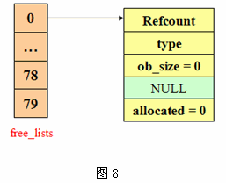
在下一次创建PyListObject时，这个PyListObject将重新被唤醒，重新分配PyObject*列表占用的内存，重新拥抱新的对象。

4. Hack PyListObject
首先我们来观察在PyListObject中维护的元素数量变化时，PyListObject中ob_size和allocated两个变量的变化情况，从中窥见PyListObject对内存的使用和管理。
在PyListObject的输出操作list_print中，我们添加了如下代码，以观察PyListObject对内存的管理：
printf("\nallocated=%d, ob_size=%d\n", op->allocated, op->ob_size);
观察结果如图9所示：
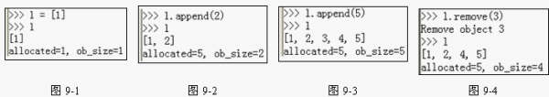
首先创建一个包含一个元素的list，这时ob_size和allocated都是1。这时list中拥有的所有内存空间都已被使用完，所以下次插入元素时就一定会调整list的内存空间了。
随后向list末尾追加元素2，可以看到，调整内存空间的动作发生了。allocated变成了5，而ob_size则变成了2，这里明确地显示出了PyListObject所采用的与C++中vector一样的内存缓冲池策略。
继续向list末尾追加元素3，4，5，当追加了元素5之后，list所拥有的内存空间又被使用完了，下一次再追加或插入元素时，内存空间调整的动作又会再一次发生。
如果这时在list中删除元素3，可以看到，ob_size发生了变化，而allocated则不发生变化，它始终如一地维护着当前list所拥有的全部内存数量。
接下来我们从图10的结果中观察一下PyListObject对象的创建和删除对于Python维护的PyListObject对象缓冲池的影响。
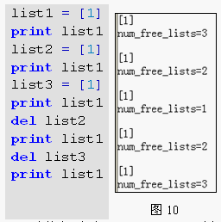
这次为了消除Python交互环境执行时对PyListObject对象缓冲池的影响，我们通过执行py脚本文件来观察，可以看到，当创建新的PyListObject对象时，如果缓冲池中有可用的PyListObject对象，则会使用缓冲池中的对象；而在销毁一个PyListObject对象时，确实将这个对象放到了缓冲池中。

